Besuch des Heiligen Nikolaus
Sonntag, 06. Dezember 2026

Am Abend des 6. Dezembers zieht der Heilige Nikolaus mit Schmutzli und Engeln durch unsere Pfarrei und besucht die Familien.
Er freut sich über alles Gute, das die Kinder im Laufe des Jahres getan haben, und schenkt ihnen Mut und Ermunterung weiterhin Gutes zu tun. Wo es nötig ist, gibt er ihnen liebevolle Hinweise. Der Nikolaus ist ein gütiger Mann. Mit seinem freundlichen Wesen bringt er Licht, Hoffnung und Freude in die Natischer Wohnungen.

Der Besuch des Nikolaus in den Familien ist grundsätzlich für alle Pfarreiangehörigen kostenlos. Ein freiwilliger Beitrag zur Deckung der Unkosten ist aber sehr willkommen.
Wenn Sie gerne Besuch vom Nikolaus erhalten möchten, dann füllen Sie einfach das Formular auf der Rückseite aus und senden Sie dieses bis spätestens am Dienstag,
24. November 2026 an:
Nikolaus
Sekretariat Pfarrei Naters Judengasse 44
3904 Naters
oder digital an:
nadja.hosennen@glaubensraum.ch

Aus organisatorischen Gründen können Anmeldungen nach dem 24. November 2026 NICHT mehr berücksichtigt werden.

Anfang Dezember wird sich der Nikolaus bei Ihnen melden, um die ungefähre Besuchszeit zu besprechen und allfällige Fragen zu klären. Der Nikolaus wird zwischen 17.00 Uhr und 20.30 Uhr die Familien besuchen. Wir bitten um Verständnis, dass der Nikolaus nicht bei jeder Familie um Punkt 17:30 Uhr vorbeikommen kann. Jeder Nikolaus teilt sich die Familien so ein, damit möglichst kurze und sinnvolle Wege entstehen. Danke fürs Verständnis.
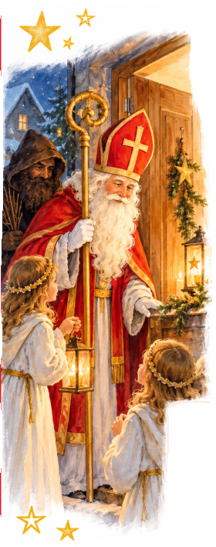
Bei Fragen wenden Sie sich bitte an unsere Nikolausverantwortliche
Nadja Hosennen

Mobil: 079 271 67 70
eMail: nadja.hosennen@glaubensraum.ch

Das Seelsorgeteam wünscht einen schönen Nikolaus-Abend und bereits jetzt eine besinnliche Adventszeit.


Formular Nikolausbesuch 2026

Bitte füllen Sie möglichst präzise (stichwortartig) und gut leserlich dieses Formular aus. Der Nikolaus wird mit Ihnen 1-2 Tage vor dem Besuch noch Kontakt aufnehmen, um die ungefähre Uhrzeit zu besprechen und allfällige Fragen zu klären.

Angaben zu den Anwesenden:

Name und Alter | Lob, zufrieden mit... | Tadel, zu verbessern...

Name: __________________________________________________________________________
Genaue Adresse: _______________________________ Stockwerk: _______________________
Telefonnummer: _______________________________ Mobil:_______________ ______________
Die Päckli befinden sich: _____________________________________________________________
Bemerkungen: ____________________________________________________________________

Bitte senden Sie dieses Formular bis spätestens am 24. November 2026 an:

Nikolaus, Sekretariat Pfarrei Naters, Judengasse 44, 3904 Naters.
Oder an: nadja.hosennen@glaubensraum.ch

Aus organisatorischen Gründen können spätere Anmeldungen NICHT mehr berücksichtigt werden.

